
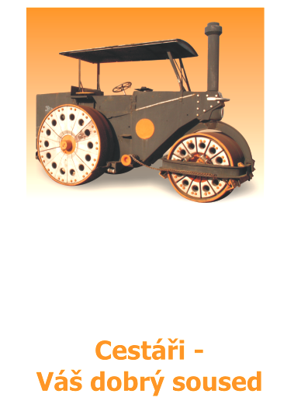


Václav Drofa
Slepá 7
35002 Cheb

Váš dopis značky/Ze dne Naše značka Vyřizuje/Linka V Otovicích dne:
Blažek, 353504239 20.5. 2016

OBJEDNÁVKA č. 2

V souladu se smlouvou číslo: 2/01/020/16 u Vás objednáváme provedení likvidace invazních rostlin dle přiložených map a bližší specifikace v tabulkách.
Pro každou dotčenou parcelu uvádíme způsob likvidace – chemická/mechanická metoda. Provedení prací bude realizováno dle Metodiky stanovené ve smlouvě.

Termín zahájení prací: do 14 dnů od přijetí objednávky

Termín dokončení 1. etapy prací: 30. 6. 2016

Termín kontroly a převzetí prací 1. etapy: 1. – 22. 7. 2016

Termín dokončení 2. etapy prací: 30. 9. 2016

Termín kontroly a převzetí prací 2. etapy: 1. – 21. 10. 2016

Celková jednotková cena nesmí překročit cenu uvedenou ve smlouvě a pro jednotlivé etapy bude fakturováno takto: 1. etapa: 60% roční jednotkové ceny, tj. 6 240 Kč/ha bez DPH
2. etapa: 40% roční jednotkové ceny, tj. 4 160 Kč/ha bez DPH
Podmínky fakturace:
• splatnost faktury 20 kalendářních dní
• příloha faktury – protokol o převzetí díla podepsaný objednatelem

V Otovicích dne: 20.5. 2016

…………………………………………………

Přílohy:

1. mapy území
(pro názornost jsou v tištěných mapách zobrazeny i pozemky ve vlastnictví Karlovarského kraje, které jsou součástí Objednávky č. 1)

Hrzín u N. Kostela, Lezná u N. K., Mlýnek
Milhostov , Mostek
Opatov, Luby
Plesná , Šneky, Lomnička, Smrčina

2. tabulky pozemků k uvedeným mapám

Specifikace příloh k objednávce:

- Tabulkové seznamy dílčích částí lokalit výskytu invazních rostlin s lokalizací zásahů vztažených na parcely a katastrální území. Orientačním, doplňujícím prvkem je ID Lokality, vázané na databázi IS Heracleum. Vzhledem k aktualizaci katastru nemovitostí může vymezení pouze na ID Lokality odkazovat na lokalizaci s odchylkou do 10%. Směrodatným údajem je číslo parcely a místní podmínky přímo na stanovišti, zejména pak stav ovlivněný péčí o lokalitu.

- Orientační vymezení formou polygonů na pozadí ortofotomapy. Vzhledem k rozsahu vymezení je třeba tištěné podklady považovat za doplňující, podrobné mapy jsou ve formátu pdf o rozlišení 600 dpi poskytnuty v datové podobě. Datové dokumenty obsahují vrstvy parcel, katastrálních území, ortofoto, polygony dílčích částí lokalit, členěné dle pokryvnosti nežádoucích porostů, polygony parcel ve vlastnictví Karlovarského kraje (pro orientaci v péči o paušálně zadané lokality) a vrstvu LPIS (ploch ekologického zemědělství), aktuální k datu 10. 5. 2016 (pro potřebu zadání bylo provedeno vyřazení ploch v LPIS, na nich se zásahy nerealizují).
Grafické přílohy jsou poskytnuty v tištěné formě ve zredukované verzi a ve formě dat (na datovém nosiči nebo alternativní cestou přes doručení cestou cloudového úložiště) s plným rozlišením a všemi vrstvami pro potřebu ovládání (zobrazování a skrývání vrstev a textových popisků) např. v prostředí Adobe Reader.

